**بالغوں کی حفاظت**

**کیا توقع کی جائے**

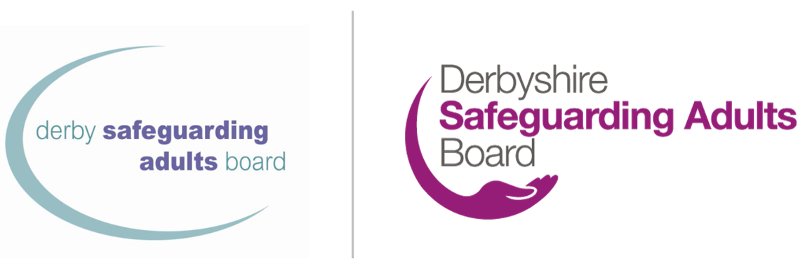

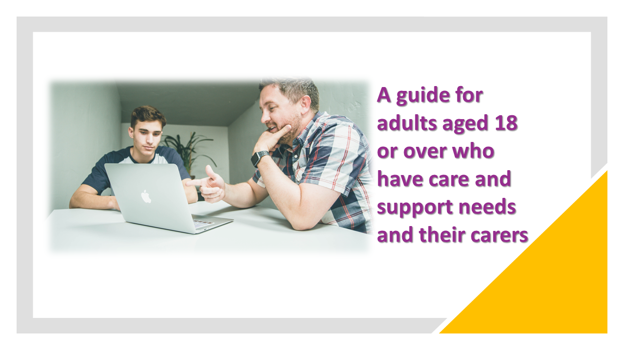

|  |
| --- |
| حفاظت کے عمل کے لئے آپ کے رابطے کا اہم نقطہ یہ ہے: |

|  |
| --- |
| ان سے رابطہ کیا جا سکتا ہے: فون:  ای میل:  ایمرجنسی فون:  گھنٹوں میں فون: |

# آپ کو یہ کتابچہ کیوں دیا گیا ہے

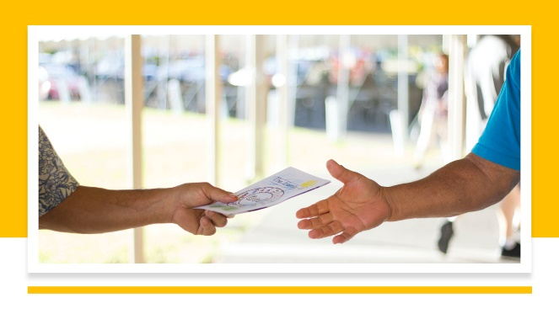آپ کی حفاظت اور فلاح و بہبود کے بارے میں کچھ خدشات ہیں، اور ہم محفوظ رہنے کے لئے آپ کی حمایت کرنا چاہتے ہیں. اس مدد کو تحفظ کہا جاتا ہے۔ اگر آپ دیکھ بھال کرنے والے ہیں تو آپ کو یہ کتابچہ دیا گیا ہے کیونکہ آپ جس شخص کی دیکھ بھال کرتے ہیں اس کی حفاظت اور فلاح و بہبود کے بارے میں خدشات ہیں۔

ہر ایک کو نقصان اور غفلت سے آزاد رہنے کا حق ہے.

ہمیں بتایا جا سکتا ہے کہ کسی شخص کو چوٹ پہنچائی جا رہی ہے یا بدسلوکی کی جا رہی ہے۔ جب خدشات کا اظہار کیا جاتا ہے، تو ہم یہ جاننے کی کوشش کرتے ہیں کہ کیا ہوا ہے.

|  |
| --- |
| اس وقت ہم اس بارے میں فکر مند ہیں: |

# کیا توقع کی جائے: بالغوں کی حفاظت



* ہم آپ سے بات کریں گے یا دیگر ایجنسیوں سے کہیں گے کہ وہ آپ سے بات کریں کہ آپ کس طرح محفوظ رہنا چاہتے ہیں۔
* آپ اور / یا آپ کے نمائندے کے ساتھ ہم آپ کو محفوظ رکھنے کے لئے ایک منصوبہ تیار کریں گے.
* مختلف تنظیمیں شاید اس منصوبے میں شامل ہیں ، اور ان کے پاس ایسے کام ہوں گے جو انہیں آپ کے ساتھ یا آپ کے لئے مکمل کرنے کی ضرورت ہوگی۔
* آپ کو ایک حفاظتی اجلاس میں مدعو کیا جاسکتا ہے جہاں آپ اور تمام پیشہ ور افراد جو آپ کی مدد کرسکتے ہیں مدد کرسکتے ہیں۔
* اگر آپ کو فیصلے کرنے یا حفاظت کے عمل کے بارے میں معلومات کو سمجھنے میں دشواری ہے تو، ہم آپ کے بہترین مفاد میں آپ کے ساتھ کام کریں گے جہاں یہ ضروری ہے.
* حفاظت کے عمل کے اختتام پر، ہم یہ جاننا چاہتے ہیں کہ آپ نے یہ کیسے محسوس کیا.
* حفاظت کے عمل کے دوران آپ کی فلاح و بہبود، حفاظت اور حقوق ہماری ترجیح ہیں.

|  |
| --- |
| وہ تنظیمیں جو تحفظ میں آپ کی مدد کرنے میں شامل ہوسکتی ہیں: |

# آپ کے خیالات / آپ کے دیکھ بھال کرنے والے کے خیالات



براہ مہربانی یہاں اپنے خیالات درج کریں. اگر آپ دیکھ بھال کرنے والے ہیں تو، براہ کرم اس شخص کی مدد کریں جس کی آپ دیکھ بھال کرتے ہیں کہ وہ فارم کے اس حصے کو مکمل کرے، یا اگر وہ اسے مکمل کرنے سے قاصر ہیں تو آپ ان کی طرف سے اسے مکمل کرسکتے ہیں.

اگر آپ چاہیں تو، آپ اسے اپنے مرکزی رابطے کے ساتھ اشتراک کر سکتے ہیں.

آپ ریکارڈ کر سکتے ہیں:

* جن خطرات کی نشاندہی کی گئی ہے ان کے بارے میں آپ کے خیالات
* آپ مستقبل میں کیا کرنا چاہتے ہیں تاکہ آپ کو محفوظ رکھنے میں مدد مل سکے
* آپ کے خیال میں مقامی ایجنسیاں آپ کی مدد کرنے کے لئے کیا کر سکتی ہیں
* کچھ اور جو آپ کے خیال میں ایجنسیوں کو معلوم ہونا چاہئے

|  |
| --- |
| اپنے خیالات یہاں لکھیں (اگر آپ دیکھ بھال کرنے والے ہیں تو براہ مہربانی اسے ذیل میں بتائیں): |

# آپ کی معلومات



آپ کو اس طرح سے معلومات دی جائے گی جس سے ہمیں امید ہے کہ آپ سمجھ سکتے ہیں.

آپ کو معلوم ہوگا کہ کیا ہو رہا ہے اور آپ کے خیالات کو مدنظر رکھا جائے گا۔

آپ کی حمایت کرنے کے لئے آپ کی پسند کا کوئی شخص ہوسکتا ہے۔ ایک وکیل آپ کو وہ کہنے میں مدد کرسکتا ہے جو آپ کہنا چاہتے ہیں۔ وہ اس بات کو یقینی بنانے میں مدد کرسکتے ہیں کہ دوسرے لوگ آپ کے خیالات پر غور کریں۔

* ڈربی شائر میں کلوور لیف ایڈووکیسی کے ذریعہ آزاد وکالت کی حمایت فراہم کی جاتی ہے ، فون 01924 454875
* ڈربی سٹی میں آزادانہ وکالت کی مدد فراہم کی جاتی ہے [معذوری براہ راست](https://www.disabilitydirect.com/)  ، فون 01332 299449

آپ کی معلومات کو دوسروں کے ساتھ اشتراک کرنے کی ضرورت ہوسکتی ہے جس میں این ایچ ایس کے پیشہ ور افراد یا پولیس شامل ہوسکتی ہے۔ ہم صرف اس وقت معلومات کا اشتراک کریں گے جب یہ ضروری ہو اور [ڈربی شائر کاؤنٹی کونسل کی رازداری کے نوٹس](https://www.derbyshire.gov.uk/council/gdpr/privacy-notices/privacy-notices.aspx) اور [ڈربی سٹی کونسل کے رازداری کے نوٹس کے مطابق](https://www.derby.gov.uk/site-info/privacy-notices/about/) ہو۔

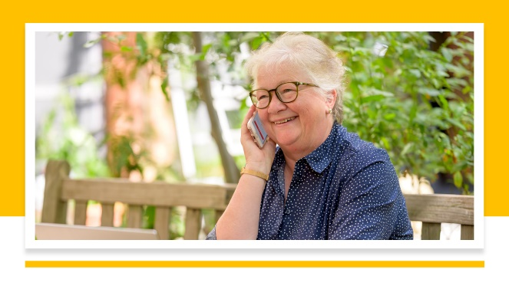

# دیگر روابط

* [پولیس](https://www.derbyshire.police.uk/) - ایک ہنگامی فون میں 999؛ غیر ہنگامی فون 101
* [کال ڈربی شائر](https://www.derbyshire.gov.uk/council/contact-us/call-derbyshire/call-derbyshire.aspx) - 01629 533190
* [ڈربی شائر سیفگارڈنگ ایڈلٹ بورڈ کی](https://www.derbyshiresab.org.uk/home.aspx) ویب سائٹ [ڈربی سٹی ایڈلٹ کیئر](https://www.derby.gov.uk/site-info/privacy-notices/about/) ویب سائٹ یا فون 01332 640777
* [ڈربی سٹی کونسل ملٹی ایجنسی سیف گارڈنگ ہب (ایم اے ایس ایچ)](https://www.derby.gov.uk/health-and-social-care/safeguarding-adults-at-risk/safeguarding-vulnerable-adults/#page-6) - فون 01332 642855، فیکس 01332 643299
* [عمر برطانیہ ڈربی اور ڈربی شائر](https://www.ageuk.org.uk/derbyandderbyshire/) - فون 01773 766922
* [کمیونٹی ایکشن ڈربی](https://www.communityactionderby.org.uk/) - فون 01332 346266
* [سی وی ایس (کمیونٹی رضاکارانہ معاونت) – امبر ویلی](https://avcvs.org/) – فون 01773 512076
* [سی وی ایس (کمیونٹی رضاکارانہ معاونت) – بولسوور-بیسیٹلا](https://www.bcvs.org.uk/) - فون 01246 605075 (بولسوور) یا 07923 256 973 (بیسیٹلا)
* سی وی ایس (کمیونٹی رضاکارانہ معاونت) - چیسٹر فیلڈ اور نارتھ ڈربی شائر لنکس - فون 01246 274844، ای میل [linkscvs@btconnect.com](mailto:linkscvs@btconnect.com)
* [سی وی ایس (کمیونٹی رضاکارانہ معاونت) – ڈربی شائر ڈیلز](https://www.ddcvs.org.uk/) - فون 01629 812154
* [سی وی ایس (کمیونٹی رضاکارانہ معاونت) – ایری واش](https://www.erewashvoluntaryaction.org.uk/) – فون 01159 466740
* [سی وی ایس (کمیونٹی رضاکارانہ معاونت) – ہائی پیک](https://highpeakcvs.org.uk/) – فون 01663 735350
* [سی وی ایس (کمیونٹی رضاکارانہ معاونت) - جنوبی ڈربی شائر](https://www.sdcvs.org.uk/) - فون 01283 219761
* [ڈربی ڈرگ اینڈ الکوحل ریکوری سروس](https://derbydrugandalcohol.nhs.uk/) - فون 0300 790 0265
* [ڈربی شائر کیئرز ایسوسی ایشن](https://derbyshirecarers.co.uk/) - فون 01773 833 833
* ڈربی شائر گھریلو تشدد ہیلپ لائن گھریلو تشدد کے تمام متاثرین کے لئے ایک ماہر ہیلپ لائن ہے - فون 0800 019 8668، ٹیکسٹ 07534 617 252
* [ڈربی شائر ایل جی بی ٹی +](https://www.derbyshirelgbt.org.uk/) ڈربی شائر میں ایل جی بی ٹی لوگوں کے لئے خصوصی مدد فراہم کرتا ہے - فون 01332 207704
* [ڈربی شائر ریکوری پارٹنرشپ](https://www.derbyshirehealthcareft.nhs.uk/services/drugs-and-alcohol-support/derbyshire-recovery-partnership) (منشیات اور / یا شراب)
* ڈربی شائر متاثرین کی خدمات - فون 0808 612 6505
* [جدید غلامی ہیلپ لائن](https://www.modernslaveryhelpline.org/) - فون 0800 0121 700
* [قومی گھریلو تشدد ہیلپ لائن](https://www.nationaldahelpline.org.uk/) ([پناہ گاہ](https://refuge.org.uk/?gclid=EAIaIQobChMIp9mUtNeZ_QIVC-vtCh1NjQiNEAAYASAAEgJjpvD_BwE) اور [خواتین کی امداد](https://www.womensaid.org.uk/)) - فون 0808 2000 247
* [عصمت دری کا بحران](https://rapecrisis.org.uk/) - فون 0808 802 9999
* [سیل (جنسی استحصال اور کی لائن)](https://www.sailderbyshire.org.uk/) - فون 0800 028 2678، ٹیکسٹ 07522 561397
* [سامری](https://www.samaritans.org/how-we-can-help/contact-samaritan/?utm_source=google&utm_medium=organic&utm_campaign=onebox) - فون 116 123
* [نفرت کو روکیں برطانیہ](https://www.stophateuk.org/) - فون 0800 138 1625
* [ایس وی 2](https://www.sv2.org.uk/help-support/) جنسی تشدد کے متاثرین کی حمایت کرتا ہے - فون 01773 746115
* [متاثرین کی مدد برطانیہ](https://www.victimsupport.org.uk/help-and-support/?gclid=EAIaIQobChMIiP3RpdiZ_QIVzO3tCh2zugs7EAAYASAAEgIhSPD_BwE) - فون 08 08 16 89 111

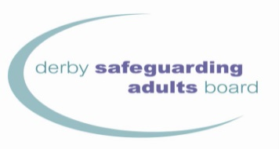

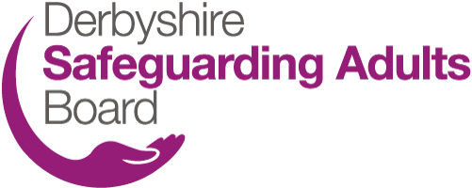

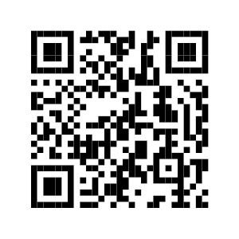

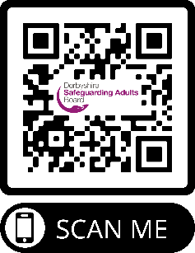

QR کوڈ استعمال کرنے کے لئے

1. کیمرہ ایپ کھولیں۔
2. فوٹو موڈ میں رئیر فیسنگ کیمرہ منتخب کریں۔
3. وہ کیو آر کوڈ جسے آپ اسکرین پر اسکین کرنا چاہتے ہیں اسے مرکوز کریں اور اپنے فون کو کچھ سیکنڈ کے لئے مستحکم رکھیں۔
4. لنک کھولنے کے لئے پاپ اپ ہونے والی اطلاع پر ٹیپ کریں (ایسا کرنے کے لئے آپ کو انٹرنیٹ سے منسلک ہونے کی ضرورت ہوگی)۔

[www.derbysab.org.uk](http://www.derbysab.org.uk) [www.derbyshiresab.org.uk](http://www.derbyshiresab.org.uk)

اگر آپ اس کتابچے کو کسی دوسری زبان یا شکل میں حاصل کرنا چاہتے ہیں تو، براہ کرم ڈربی شائر کے رہائشیوں کے لئے DerbyshireSAB@derbyshire.gov.uk اور ڈربی شہر کے رہائشیوں  [کے لئے DSAB@derby.gov.uk](mailto:DSAB@derby.gov.uk) ای میل کریں.

